Министерство образования Республики Беларусь

Учреждение образования

БЕЛОРУССКИЙ ГОСУДАРСТВЕННЫЙ УНИВЕРСИТЕТ  
ИНФОРМАТИКИ И РАДИОЭЛЕКТРОНИКИ

Кафедра ИТАС

Индивидуальная практическая работа №1

«АНАЛИЗ И ОПТИМИЗАЦИЯ РЕШЕНИЙ НА ОСНОВЕ МОДЕЛЕЙ МАССОВОГО ОБСЛУЖИВАНИЯ»

Вариант №5

|  |  |
| --- | --- |
| Выполнил: | Проверила: |
| студент гр. 820601  Шведов А.Р | Протченко Е.В. |

|  |  |
| --- | --- |
| Минск 2020 |  |

# Условие задачи

На участке выпускаются детали двух видов. Интервалы времени между моментами поступления заготовок для выпуска деталей составляют в среднем 6 минут (пуассоновский поток). Все заготовки обрабатываются на станке A; время обработки детали на станке составляет 5±2 минуты.

15% деталей, выпущенных на станке A, продаются как готовые изделия (детали типа 1). Остальные проходят дальнейшую обработку (из них выпускаются детали типа 2). Детали типа 1 со станка A поступают на два одинаковых станка (B1 и B2); время обработки одной детали на этих станках распределено по экспоненциальному закону и составляет в среднем 20 минут. Перед станками B1 и B2 установлен общий накопитель, вмещающий пять деталей; при его заполнении все поступающие детали типа 1 направляются на станок C, на котором обработка занимает в среднем 8 минут (экспоненциальная случайная величина).

Затраты (в денежных единицах), связанные с работой и простоями каждого станка (в минуту), приведены в таблице.

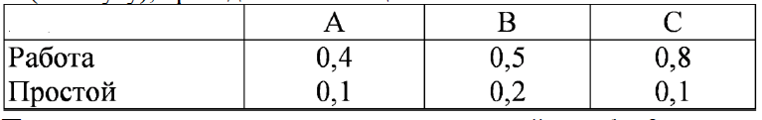

Прочие расходы, связанные с выпуском деталей типа 1 и 2, составляют 5 и 15 д.е. соответственно. Детали типа 1 продаются по цене 10 д.е., типа 2 - 50 д.е.

1. Найти характеристики работы станка A (8.4, 8.7).
2. Найти характеристики работы группы станков B1-B2 (8.13, 8.4, 8.9). Поток деталей на эту группу станков считать пуассоновским.
3. Рассчитать характеристики работы станка C (8.13, 8.4, 8.7). Поток деталей на станок C считать пуассоновскими.
4. Найти прибыль от работы участка за 8 часов (8.6, 8.7, 8.9).
5. Найти вероятность того, что деталь, поступившая на станки B1-B2, сразу же начнет обрабатываться (не будет ждать в очереди) (8.5, 8.9, пример из 8.8).
6. Найти характеристики работы всех станков и прибыль от работы участка (за 8 часов) при следующих изменениях: заготовки поступают на обработку чаще (в среднем через каждые 4 минуты, поток заготовок - пуассоновский), а станок A заменен на новый (A1); время обработки одной детали на станке A1 - 31 минута. Для нового станка A1 затраты на одну минуту работы и простоя - 0,6 и 0,2 д.е. соответственно. Определить, являются ли предлагаемые изменения целесообразными.

# Ход работы

## 2.1 Обозначения и характеристики

* Интенсивность $α$– среднее кол-во заявок, поступающих в единицу времени.
* Основные параметры каналов обслуживания – количество каналов (*m*),
* Среднее время обслуживания заявки в канале (*x*).
* Интенсивность обслуживания $μ$ = *1/ x*.
* *n* – количество заявок в очереди (для СМО с ограничениями)
* P0 – вероятность простоя СМО. Эта величина показывает, какую часть

от общего времени работы СМО все ее каналы свободны, т.е. простаивают из-за отсутствия заявок;

* Pотк – вероятность отказа. Эта величина показывает, какая доля всех по-

ступающих заявок не обслуживается системой из–за занятости ее каналов или большого количества заявок в очереди. Для СМО без ограничений на очередь Pотк=0;

* Pобсл – вероятность обслуживания. Эта величина показывает, какая

доля всех поступающих заявок обслуживается системой. Очевидно, что Pобсл=1-Pотк. Для СМО без отказов Pобсл=1;

* U – коэффициент загрузки СМО. Эта величина показывает, какую часть

от общего времени своей работы СМО выполняет обслуживание заявок;

* q – среднее число заявок в очереди (средняя длина очереди);
* S – среднее число заявок на обслуживании (в каналах), или среднее

число занятых каналов;

* k – среднее число заявок в СМО, т.е. на обслуживании и в очереди;
* w – среднее время пребывания заявки в очереди;
* t – среднее время пребывания заявки в СМО, т.е. в очереди и на

обслуживании;

* γ – пропускная способность (среднее количество заявок, обслуживаемых

в единицу времени).

* Коэффициент вариации интервалов времени между заявками: ν,
* Коэффициент вариации времени обслуживания: ε.

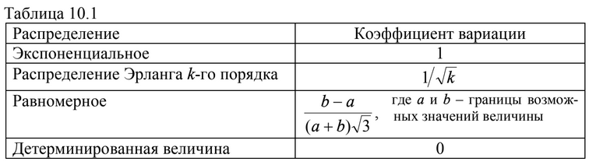

* Коэффициент загрузки: U=ρ(1–Pотк).
* Среднее число заявок на обслуживании (среднее число занятых каналов): S = mU.
* Среднее число заявок в СМО: k = q + S.
* Пропускная способность СМО: γ = mS = λ(1–Pотк).
* Среднее время пребывания заявки в очереди (формула Литтла):
$$w=\frac{q}{γ}$$

* Среднее время пребывания заявки в СМО

$$t=w+x=\frac{k}{γ}$$

## 2.2 Характеристики станков

Схема задачи.

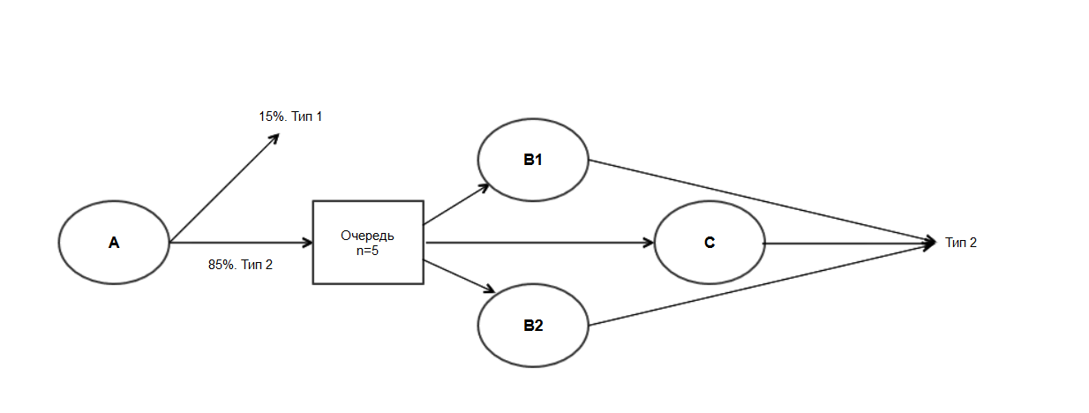

Повторим данные в условии характеристики.

* Станок А: Поток деталей пуассоновский, Время обработки лежит в

интервале **5±2 минуты**. Гауссовское распределение. Коэффициенты вариации v = 1, e = 1. Один канал (m=1). Дисциплины обслуживания нет (FIFO). Таким образом А = M/G/1.

* Станки В: Поток деталей пуассоновский. Время обработки

распределено по экспоненциальному закону. Имеется накопитель на 5 деталей (n = 5). 2 канала (m = 2). Дисциплины обслуживания нет (FIFO). Таким образом, В = M/M/2. Коэффициенты вариации v = 1, e = 1. Для расчета характеристик используем формулы для СМО с ограничением на длину очереди (п. 10.9 учебного пособия).

* Станок С: Поток деталей пуассоновский. Время обработки

распределено по экспоненциальному закону (случайная величина). Коэффициенты вариации v = 1, e = 1. 1 канал (m=1). Дисциплины обслуживания нет (FIFO). Таким образом, С = M/M/1.

Основываясь на этих данных, рассчитаем остальные характеристики станков.  
  
 **Таблица 1**

|  |  |  |  |
| --- | --- | --- | --- |
| Характеристика | А | В | С |
| Среднее время обсл. *x* | 5 | 20 | 8 |
| Интенсивность $α$ | 1/6 = 0,166 | $$α * 0,85 = 0,1411$$ | $$α * 0,85 * Pотк = 0,0235$$ |
| Интенсивность обсл. заявок $μ$ = *1/ x* | 0,2 | 0,05 | 0,125 |
| Нагрузка p | $\frac{α}{m*μ}$ = 0,833 | 1,411 | 0,19 |
| Средняя длина очереди *q* | $\frac{p^{2}*\left(v^{2}+ϵ^{2}\right)}{2*\left(1-p\right)}$ = 4.05 | 7.095 | 0.047 |
| Вер-сть простоя Ро | *1-p* = 0,17 | 0,0077 | 0,806 |
| Pотк | 0 | 0,172 | 0 |
| Pобсл | 1 | 0,828 | 1 |
| Коэф. Загрузки U | p*(1-Pотк) = 0,833 | 1,17 | 0.194 |
| Среднее число заявок на обсл. S | m*U = 0,833 | 2,34 | 0.194 |
| Среднее число заявок k | q + S = 4.88 | 9,43 | 0.241 |
| Пропускная способность γ | $μ* S$*=* 0,166 | 0,117 | 0,025 |
| Среднее время в очереди *w* | *q/ γ* = 24.41 | 60,74 | 1.93 |
| Среднее время в СМО *t* | *w + x* = 29.41 | 80,74 | 9.93 |

## 2.3 Прибыль участка

Рассчитаем выручку от обслуживания заявок в СМО в течение 8 часов = 480 минут. Не забудем, что А выпускает 15% изделий типа1 и 85% изделий типа2, которые после идут на станки В и С. Что означает разную прибыль и затраты на эти типы изделий.

Прибыль производства: 3505.92

Расходы: 1974.714

Общая прибыль: 1531.206

## 2.4 Вероятность обработки детали

Рассчитаем вероятность обработки детали станками В1-В2 сразу же после того, как она поступила. Это произойдет в том случае, когда хотя бы 1 станок свободен. Для этого посчитаем вер-сть нахождения в очереди 0 (P0) или 1(Р1) детали. Сложив их, получим вер-сть того, что деталь сразу же поступит в обработку.

P0 = 0,128

Р1 = 0,362

Р1 + Р0 = 0,49

## 2.5 Изменение условия

Схема станков остается та же, что и до изменения. Станки B и С не поменялись. Рассмотрим станок А1 и его новые характеристики.

* Станок А1: Поток деталей пуассоновский (каждые 4 минуты), время

обработки лежит в интервале 3±1 минута. Коэффициенты вариации v = 1, e = 1. Один канал (m=1). Дисциплины обслуживания нет (FIFO). Затраты 0,6 д.е. – работа и 0,2 д.е. – простой. Таким образом А = M/G/1.

Основываясь на новых данных, рассчитаем остальные характеристики станков.

**Таблица 1**

|  |  |  |  |
| --- | --- | --- | --- |
| Характеристика | А | В | С |
| Среднее время обсл. *x* | 3 | 20 | 8 |
| Интенсивность $α$ | 1/4 = 0,25 | 0,2125 | $α$* Pотк = 0,057 |
| Интенсивность обсл. заявок $μ$ = *1/ x* | 1/3 = 0,33 | 1/20 = 0,05 | 0,125 |
| Нагрузка p | $\frac{α}{m*μ}$ = 0,75 | 2,125 | 0,456 |
| Средняя длина очереди *q* | $\frac{p^{2}*\left(v^{2}+ϵ^{2}\right)}{2*\left(1-p\right)}$ = 2.25 | 8,427 | 0,389 |
| Вер-сть простоя Ро | *1-p* = 0,25 | 0,0007 | 0,54 |
| Pотк | 0 | 0,27 | 0 |
| Pобсл | 1 | 0,73 | 1 |
| Коэф. Загрузки U | p*(1-Pотк) = 0,75 | 1,55 | 0,456 |
| Среднее число заявок на обсл. S | m*U = 0,75 | 3,1 | 0,456 |
| Среднее число заявок k | q + S = 3.0 | 11,53 | 0,85 |
| Пропускная способность γ | $μ* S$*=* 0,25 | 0.155 | 0,057 |
| Среднее время в очереди *w* | *q/ γ* = 9.0 | 54.32 | 6.78 |
| Среднее время в СМО *t* | *w + x* = 12.0 | 74.32 | 14.78 |

Проведем расчеты прибыли согласно формулам:

Прибыль производства: 5280.0

Расходы: 2537.923

Общая прибыль: 2742.077

Общая прибыль в этом случае на 1210.87 д.е. больше, чем до изменения. Значит, оно было целесообразно.